به نام خداوند

گزارش پروژه پایان ترم

اقتصادسنجی پیشرفته

علیرضا جمالی

[alireza.jamalie@ut.ac.ir](mailto:alireza.jamalie@ut.ac.ir)

* گزارش توضیح کدهای هر قسمت از پروژه، در پوشهٔ مربوط به همان قسمت وجود دارد.

دانشکده مدیریت دانشگاه تهران

زمستان ۱۴۰۱

# پروژه ۱ – انتقال کد معاملات جفتی از متلب به پایتون

در این پروژه، کد mohPairesStocks.m به زبان پایتون نوشته می‌شود.

## راهنمای فایل‌ها

|  |  |
| --- | --- |
| توضیح | آدرس فایل |
| گزارش توضیح کدها به زبان انگلیسی | ./01_pair_trading/02_paired_all.pdf |
| فایل ژوپیتر نوت‌بوک نهایی همراه با توضیحات | ./01_pair_trading/02_paired_all.ipynb |
| فایل پایتون نهایی همراه با توضیحات | ./01_pair_trading/02_paired_all.py |
| پوشهٔ حاوی نمودارهای سهام هم‌انباشته | ./01_pair_trading/plots/{inex_name} |
| فایل اکسل لیست سهام هم‌انباشته | ./01_pair_trading/pairs_2023-01-15.xlsx |

## دادهٔ ورودی

1. ۳۰ سهم موجود در شاخص Dow Jones (منبع: یاهوفایننس)
2. ۴۰ سهم موجود در شاخص DAX (منبع: یاهوفایننس)
3. ۴۰ سهم موجود در شاخص CAC 40 (منبع: یاهوفایننس)
4. ۵۰ سهم موجود در شاخص پنجاه شرکت بزرگ بورس تهران (منبع: tse)

* گام سری‌های قیمتی روزانه است.
* بازه زمانی برای سری‌های قیمتی، ۵۲۱ روز است که ۱۲۶ روز آخر به عنوان بازه آزمون انتخاب شده است.
* از لگاریتم قیمت‌ها برای محاسبات مربوط به تست‌های هم‌انباشتگی و رسم نمودارها استفاده می‌شود.

## روش اجرا

به ازای هر جفت سهم موجود در هر شاخص، آزمون هم‌انباشتگی یوهانسون اجرا می‌شود. در صورتی که دو سهم هم‌انباشته باشند، الگوریتم معاملات جفتی اجرا می‌شود و پس از محاسبه بازده این الگوریتم، نمودار مربوطه رسم و در نهایت ذخیره می‌شود.

* تعداد تست هم‌انباشتگی:
$$\left({۳۰ \atop ۲}\right)+ \left({۴۰ \atop ۲}\right)+ \left({۴۰ \atop ۲}\right)+ \left({۵۰ \atop ۲}\right)=۴۳۵+۷۸۰+۷۸۰+۱۲۲۵=۳۲۲۰$$

* برخی از توابع و کلاس‌های استفاده شدهٔ مهم:

|  |  |
| --- | --- |
| توضیح | تابع یا کلاس |
| تابعی است که برای دریافت لیست سهام موجود در هر شاخص نوشته‌ام. برای سه شاخص خارجی، از پکیج PyTickerSymbols استفاده می‌شود و برای لیست سهام ایرانی، از وبسایت فیپیران مستقیما خوانده می‌شود. | ./01_pair_trading/helper_functions.stock_list |
| تابعی است که با دریافت لیستی از سهام، دیتافریمی از قیمت تعدیل‌شدهٔ آن‌ها را به عنوان خروجی می‌دهد. | ./01_pair_trading/helper_functions.stock_prices |
| این تابع، تعداد وقفهٔ مناسب را برای مدل vecm پیشنهاد می‌دهد. | statsmodels.tsa.vector_ar.vecm.select_order |
| این تابع، مرتبهٔ هم‌انباشتگی را برای دو سری قیمتی محاسبه می‌کند. در درون این تابع، تست یوهانسون انجام می‌گیرد. از جمله موارد خروجی، آماره و مقادیر بحرانی تست یوهانسون است. | statsmodels.tsa.vector_ar.vecm.select_coint_rank |
| این کلاس با دریافت دو سری زمانی هم‌انباشته، یک آبجکت VECM به عنوان خروجی می‌دهد. با فراخوانی متد fit می‌توان پارامترهای مدل VECM را محاسبه کرد. | statsmodels.tsa.vector_ar.vecm.VECM |

## خروجی

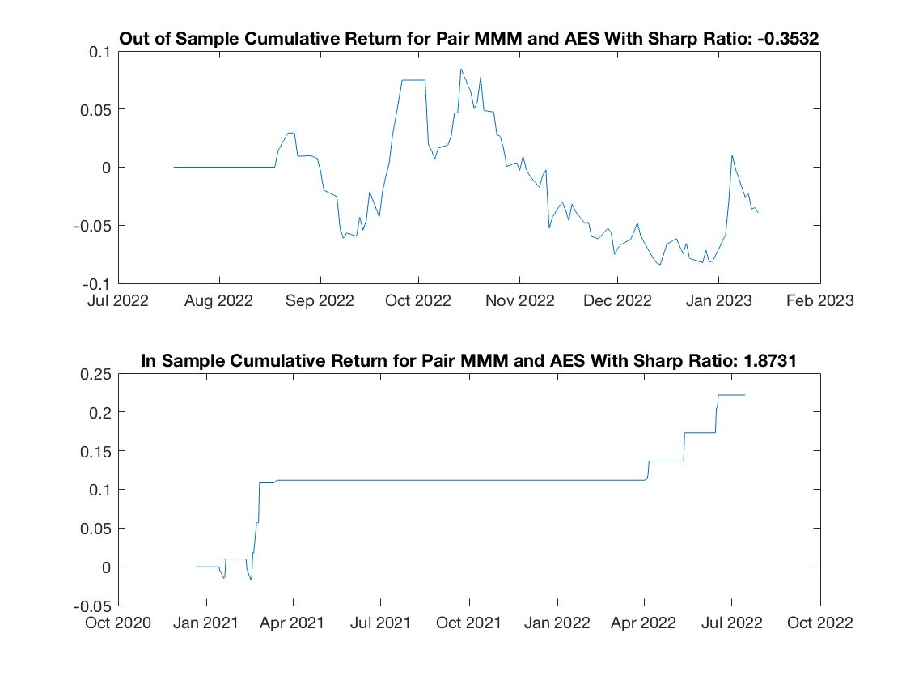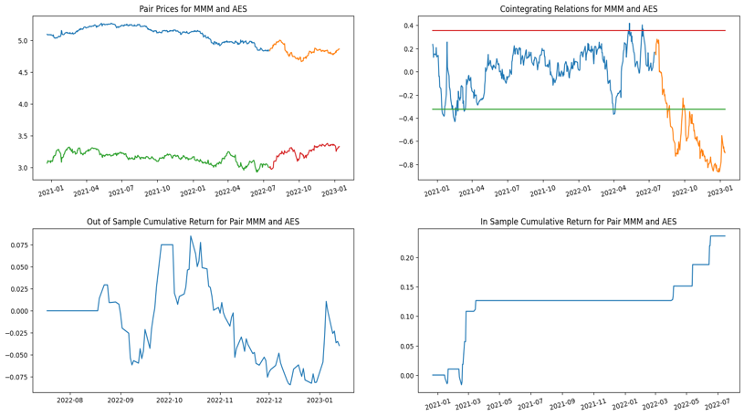خروجی کد پایتون بسیار به کد متلب شبیه است. برای مثال، در زیر نمودارهای نهایی دو سهم هم‌انباشته در خروجی متلب (چپ) و خروجی پایتون (راست) آورده شده است.

* تعداد جفت سهام هم‌انباشته:

|  |  |
| --- | --- |
| تعداد | شاخص |
| ۶۶ | Dow Jones |
| ۱۴۵ | CAC 40 |
| ۱۳۴ | Dax |
| ۱۶۴ | Teh50 |
| **۵۰۹** | **جمع** |

* ۱۶درصد تست‌های هم‌انباشتگی این پروژه مثبت شدند. در تمرین آخر کلاسی، تست هم‌انباشتگی بر روی ۱۰۰۰ سری گام تصادفی با ۱۰۰ مشاهده انجام شد که فقط ۵ درصد این سری‌ها با هم‌انباشته بودند.
* لیست سهام هم‌انباشتهٔ هر شاخص در فایل اکسل [./01_pair_trading/pairs_2023-01-15.xlsx](01_pair_trading/pairs_2023-01-15.xlsx) در شیت‌های مجزا موجود است.
* به ازای هر جفت سهام هم‌انباشته، یک تصویر حاوی چهار نمودار در پوشهٔ [./01_pair_trading/plots/{index}](01_pair_trading/plots) ذخیره شده است.
* از آن‌جایی‌که تعداد تصاویر و نمودارها بسیار زیاد است (۵۰۹ تا)، در زیر، دو تصویر از میان آن‌ها برای نمونه انتخاب شده است.
* 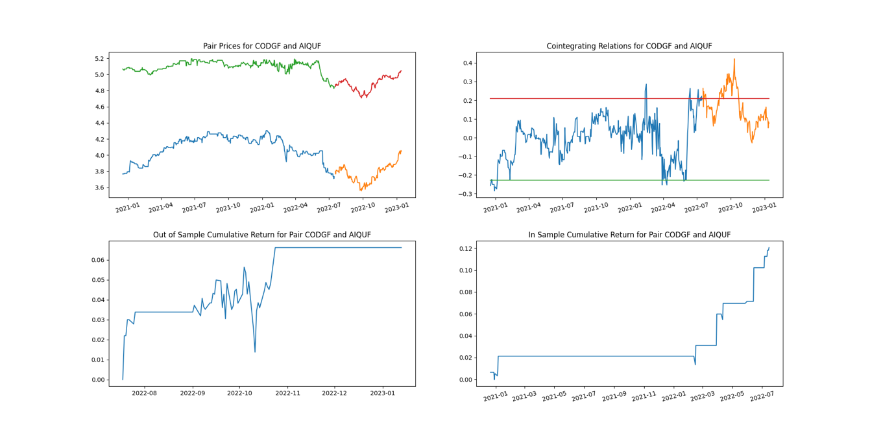نمودار CODGF و AIQUF در شاخص CAC 40:
* 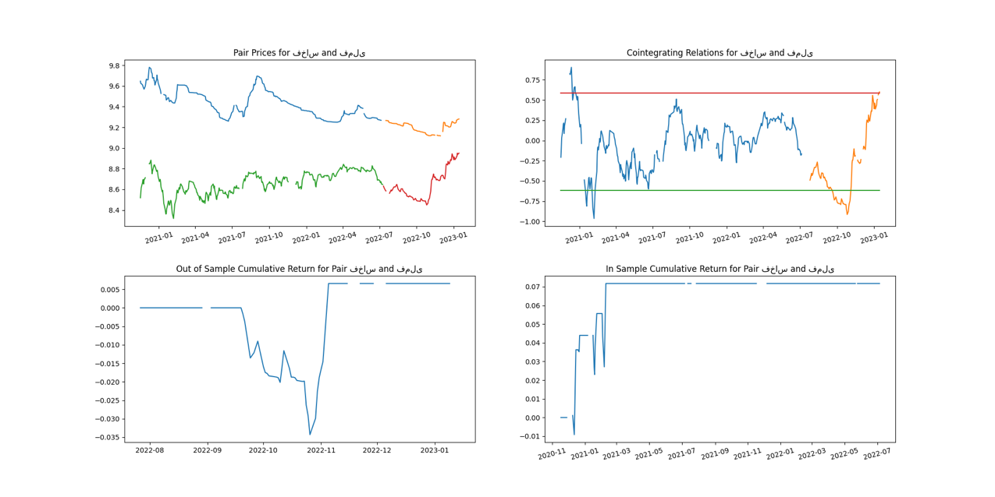نمودار فخاس و فملی در شاخص Teh50:

# پروژه ۱ – مقایسه VECM با شبکه‌های عصبی